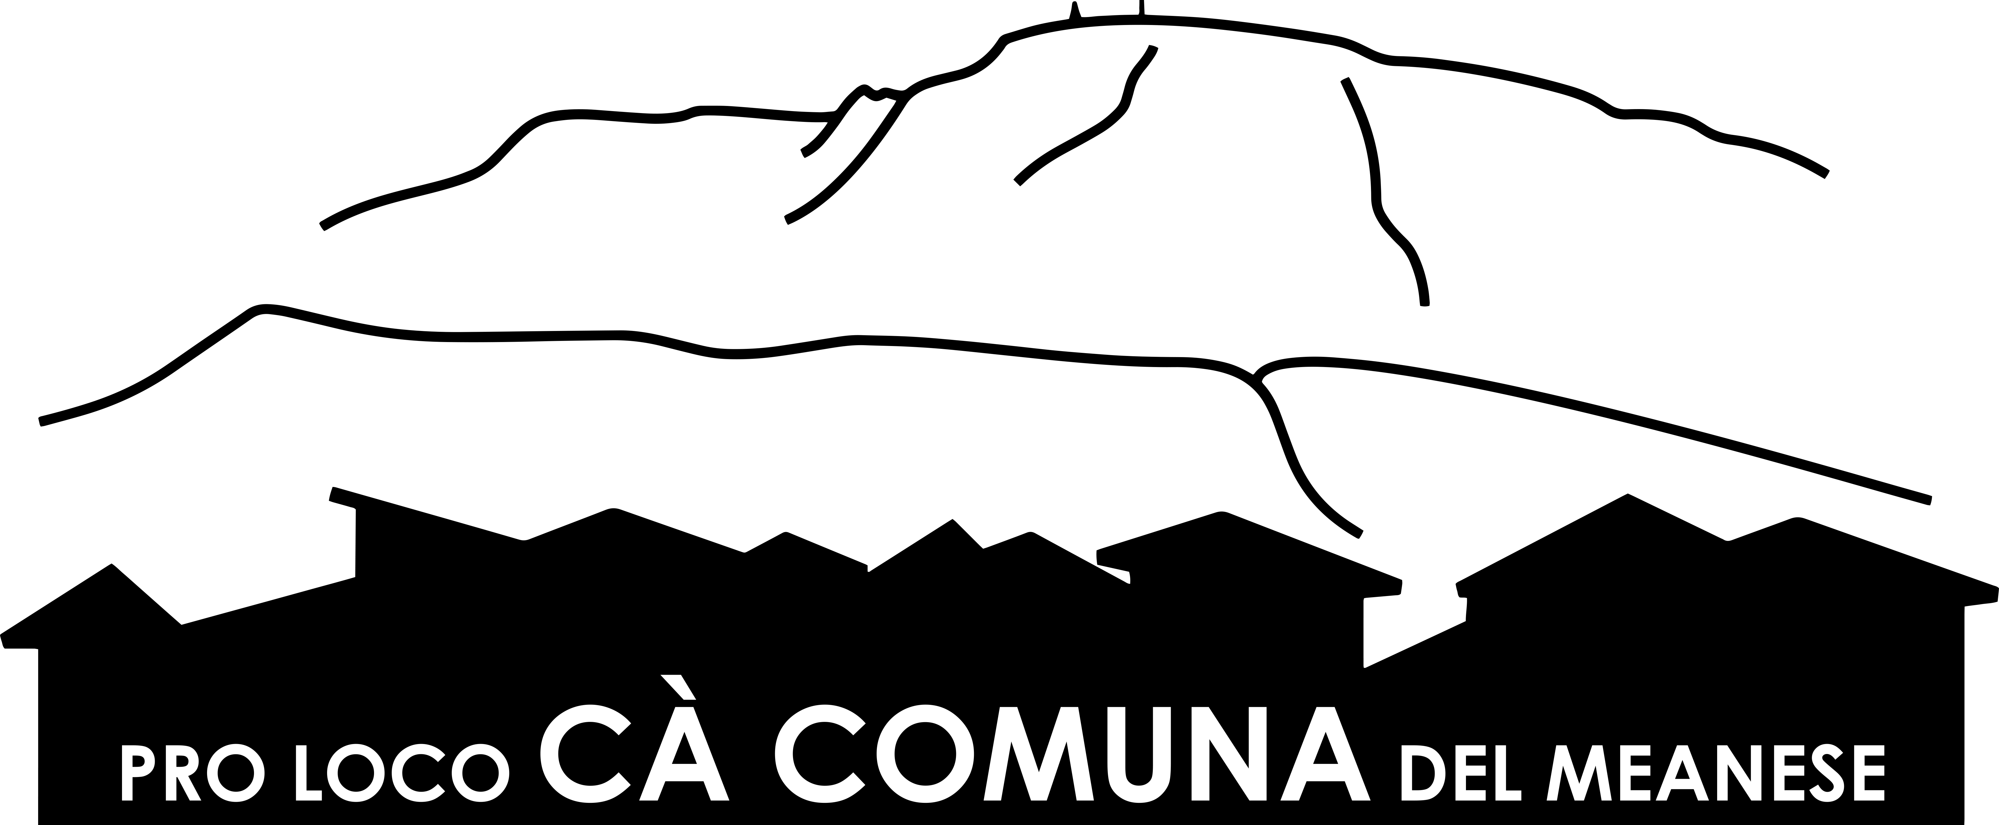





Pro Loco cà Comuna
e-mail: proloco.ca.comuna
cell: 320 3281114
A L’ORTO IN VILLA
A MEANO
Pro Loco cà Comuna del Meanese
Parco Fondazione E.Salvadori-Zanatta
Gradevoli pomeriggi letterari con aperitivo
e piccola degustazione dei prodotti
dell’orto giardino
Venerdì 29 luglio
alle ore 18.00
Lorenza Poletti presenta il suo libro “La pioggia è femmina”
Ivana Saltori dialoga con l'autrice

Un programma di incontri con gli autori ed i protagonisti
del panorama letterario trentino e nazionale

Prossimo appuntamento: Venerdì 5 agosto
Luisa Pachera presenta il suo libro “Tutti i cieli del firmamento”
Letture a cura della Compagnia “GRENZLAND - Terra di confine"
Intermezzi musicali con Antonio Maria Fracchetti alla tastiera

L'evento avrà luogo anche in caso di pioggia
L'accesso è libero
L'Orto in Villa si raggiunge a piedi dal
centro del paese di Meano

